Přípravná fáze před zahájením silového tréninku u mládežnických kategorií

DIAGNOSTIKA POHYBOVÉHO APARÁTU A JEHO MOŽNÁ NÁPRAVA – 1.ČÁST

Pozn. Celá řada uvolňovacích cvičení zde uvedených je založena na principu svalové relaxace pomocí masážních válců. Pravidla pro tato cvičení jsou uvedena hned v první kapitole informativních článků.
Cvičení je doporučováno provádět zejména před tréninkovou jednotkou. Jedná se o kompenzační cvičení, u kterého můžeme říci čím více, tím lépe.

Po ukončení závodní sezóny a po nezbytném odpočinku začínáme opět s přípravou do sezóny další, kde se klíčovou fází stává rozvoj základní vytrvalosti specifické s delšími tréninkovými jednotkami na vodě později k rozvoji vytrvalosti obecné s vyšší mírou doplňkových sportů. V této části přípravy je zařazován stále častěji trénink silový.
V počátku by tento trénink v posilovně měl být zaměřen, zejména u mládežnických kategorií, na rozvoj a fixování nových pohybových vzorů. Intenzita a náročnost takových tréninků by neměla být vysoká a měla by gradovat v zimním/jarním období po plné automatizaci pohybu. Limitujeme tím možná zranění zejména díky získání optimálnímu poměru kloubní mobility, dostatečnou mírou stability a síly ve všech polohách pohybu (Colley 2017, www.elitefts.com).
Díky tomu využijeme plného potenciálu silového tréninku s následnou vyšší přenositelností do jiných sportů.

Následující kapitola se snaží specifikovat nejčastější pohybové patologie skrz všemi skupinami s nejčastější příčinou a následným možným řešením v dané oblasti. Je nutné brát v potaz rozsah tohoto informativního článku, jelikož dokonalá náprava je mnohdy nejen těžko proveditelná, ale i složitě identifikovatelná a skutečná příčina problému může být jinde, než v místě kde se projevuje.
Každopádně lze brát těchto pár stránek jako určitý základní mustr v začátcích řešení základních pohybových problémů.
Netřeba zdůrazňovat nutnost udržení správné fyziologické funkce všech segmentů lidského těla nehledě na provozovaný sport, jelikož veškeré patologie se nám mohou řetězit do dalších partií a působit další škody.

ZBORCENÁ PODÉLNÁ KLENBA CHODIDLA (Obr. 1)
Klenba nohy bývá velmi často podceňována, i když mnozí odborníci uvádí oblast chodidla a kotníku jako časté místo příčin mnoha problémů zejména proto, že v oblasti patní kosti kde se spojují 3 nejdůležitější svalové řetězce v těle (Müller, 2016).

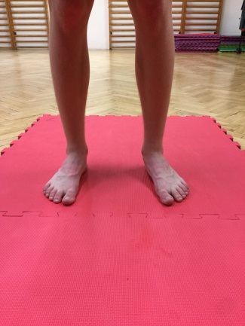
Obr. 1: Zborcená podélná klenba (zejména na levé noze).

Častou příčinou je mimo jiné hyperaktivita předního svalu holenního a celé vnější strany lýtka. Současně je vhodné zařadit izolované procvičení lýtkových svalů se stimulací plosky nohy pomocí různých podnětů (koberečky, tenisový míček, stimulační chodníčky, masážní „ježci“ atd.). Důležitou součástí by se měla tzv. „hygiena“ oblasti plosky nohy v minimálním rozsahu 10-15 min denně.

Náprava
- Uvolnění přední a vnější části bérce (Obr. 2).
- Obecné posílení lýtkového svalu.
- Aktivace svalů v oblasti plosky chodidla.
- Stimulace pomocí zdravotních pomůcek stimulačních chodníčků a stezek (Obr. 3).

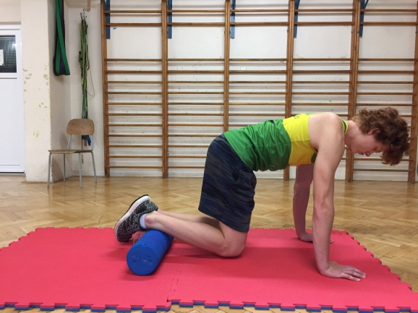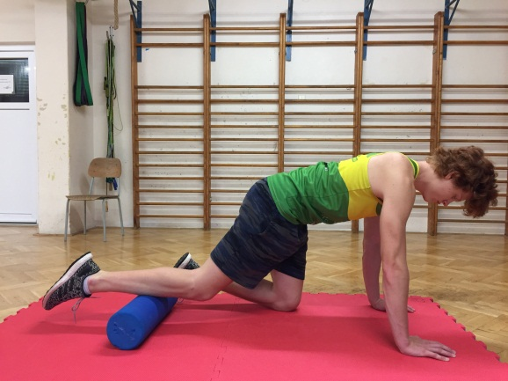
Obr. 2: Uvolnění přední strany bérce.

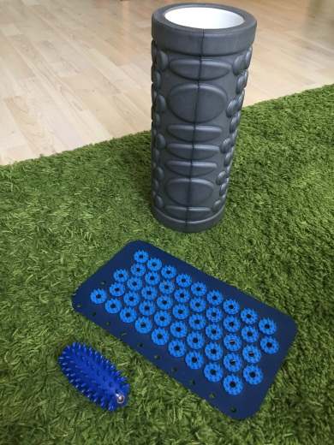
Obr. 3: Stimulační pomůcky vhodné k masáži v oblasti chodidel.

NESTABILITA KOLENNÍHO KLOUBU – valgózní postavení (nohy do X, obr. 4)
Soustřeďme se opět nejčastější pohybové poruchy v kolenním kloubu, které bývají z velké části zapříčiněny nerovnoměrnou aktivaci svalů právě v této oblasti. Velmi důležité je postavení čéšky, jejíž osa by měla být ve stoji přímo nad střední osou chodidla a v uvolněném stoji by měla být patrná vůle čéšky (Peroutka, 2013). Pomineme-li strukturální a funkční poruchy kyčelního kloubu (viz. níže) a oblast podélné nožní klenby (viz. výše), které mají přímý vliv na kolenní kloub, tak velmi častou příčinou bývá slabá vnitřní hlava stehenního svalu (u mužů viditelnější boulička nad vnitřní stranou čéšky).
Problémem může být nejen u provádění silových cvičení, kdy opakovaným zatěžováním může dojít k vážnějším zraněním, ale i u činností běžnějších jako je chůze.

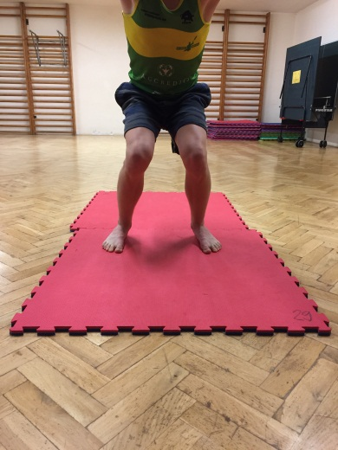
Obr. 4: Nestabilita kolenního kloubu při přechodu ze spodní pozice dřepu.

Náprava
- Uvolňování a relaxace vnější strany stehna (Obr. 5).
- Izolované cvičení zaměřené na vnitřní hlavu stehenního svalu (Obr. 6).
- Cyklistika (právě cyklisté mají tuto svalovou partii velmi vyvinutou).
- Dostatečný rozsah pohybu při dřepu. Při přechodu ze spodní do horní polohy by hýždě měly být pod úrovní kolen (Snášel, 2013).

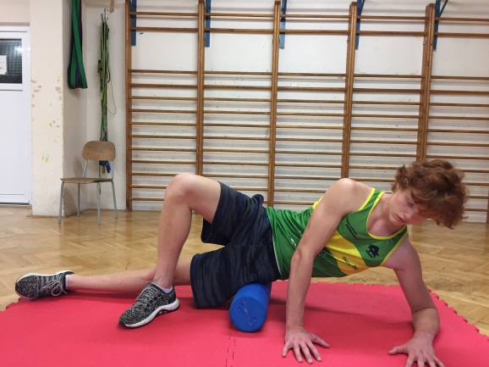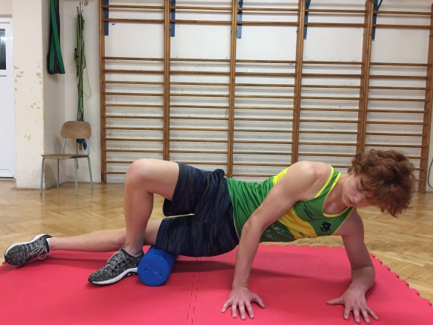
Obr. 5: Uvolnění vnější části stehenního svalu

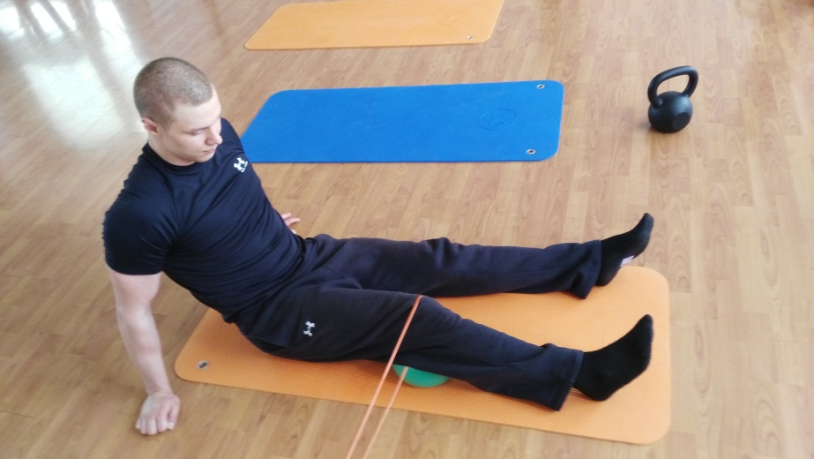
Obr. 6: Izolované posílení vnitřní hlavy stehenního svalu (Zdroj: www.coretraining.cz).

NEROVNOVÁHA V OBLASTI KYČELNÍHO KLOUBU A STEHNA
V kanoistickém sportu se nekladou přílišné nároky na oblast hýžďových svalů a kyčelních kloubů, které bývají ve velmi špatném stavu co se síly, mobility a i flexibility týče. Po konzultaci s několika fyzioterapeuty mi bylo potvrzeno, že kvalita rotace ve smyslu vytočení a „nápřahu“ pro vodu je dána optimální funkčností již právě v kyčelních kloubech.
Sezení, ať je jakékoliv (v lodi, nebo v kanceláři) obecně přetěžuje hluboké uložené svalové partie, konkrétně tzv. svaly hruškovitý a kostrčový, které nám hybnost v kyčelním kloubu omezují. Znakem bývá značné vytočení špiček vnějším směrem při relaxovaném stoji. Nezřídka bývá i jedna noha vytočena více (špatné sedací návyky, upřednostňování jedné nohy nad druhou atd.)

Jednoduchým testem (Obr. 7) zjistíme aktuální stav dalších důležitých částí v oblasti stehna a kyčelního kloubu. Sledujeme tři důležité části:
1) Koleno natažené nohy by mělo být pod úrovní kyčelního kloubu.
Pokud ne = zkrácený flexor kyčelního kloubu (iliopsoas) (viz. náprava).
2) Chodidlo natažené nohy by mělo být pod svislicí stejného kolene.
Pokud ne = přetížení přední části stehenních svalů (rectus femoris) (viz. náprava).
3) Koleno natažené končetiny by nemělo jít do vnější strany.
Pokud ano = přetížená část vnější strany stehna (TFL) (viz. náprava).

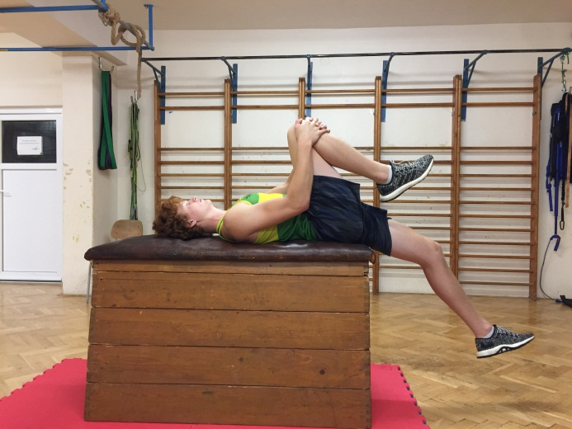
Obr. 7: Svalový test, oblast stehna a kyčelního kloubu.

Náprava
- Celá řada problémů skrývá řešení (obecně řečeno) v posílení hýžďových svalů a uvolnění (např. pomocí známého válce) přední a boční strany stehenní části.
- Náprava bodu 1. Dostatečné uvolnění v oblasti přední části kyčelního kloubu.
- Náprava bodu 2. Dostatečné uvolnění v oblasti stehenního svalu (Obr. 8).
- Náprava bodu 3. Dostatečné uvolnění v oblasti vnější strany stehna (Obr. 5).
- Náprava nadměrného vnějšího vytočení (špičky chodidel směřují od sebe) do vnější rotace v kyčelním kloubu (Obr. 9).

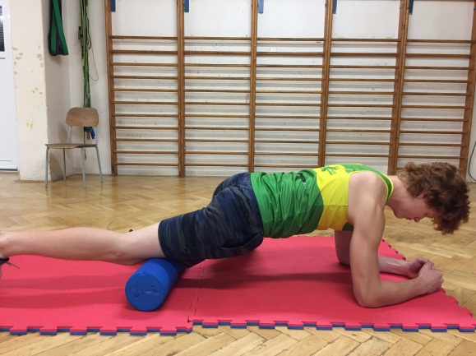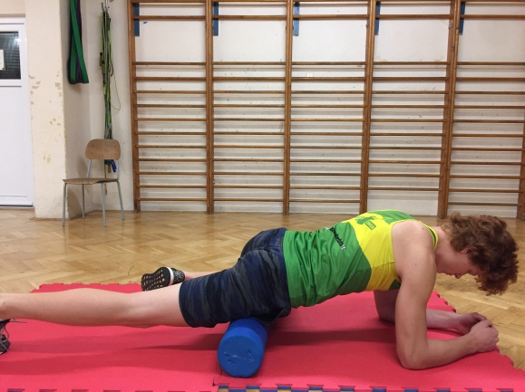
Obr. 8: Uvolnění přední části stehenního svalu

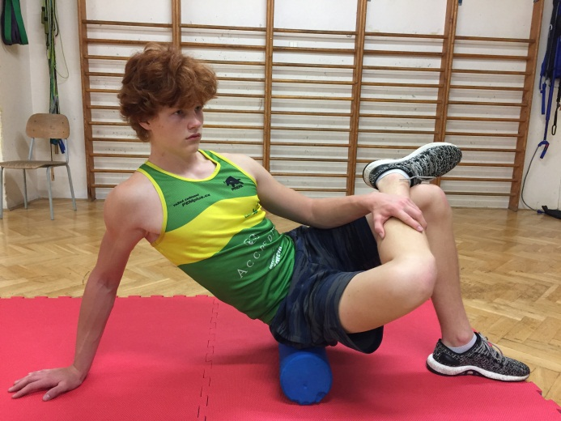
Obr. 9: Uvolnění vnějších rotátorů kyčelního kloubu.

O autorovi:

Michal Pfoff

- Absolvent Fakulty tělesné výchovy a sportu, obor trenérství, specializace kanoistika, promoce 2015
- Trenér mládeže rychlostní kanoistiky v oddíle Sport Zbraslav
- Fitness osobní trenér se specializací na pohybový a nápravný trénink
- Bývalý aktivní závodník v oddíle Kanoistika Poděbrady a Dukla Praha.

Tel.: 725 935 961
E-mail: michalpfoff@gmail.com

